MODELO DE CALIDAD DE USO Clase 11/06/2026
La calidad de Uso no existe en abstracto, definimos como parte del contexto el usuario (quién usará el software), tareas (qué tareas/funcionalidades puede usar el usuario final), recursos tecnológicos (sobre qué hardware, qué dispositivos, qué medios de comunicación va a correr nuestro producto o sistema ¿va a ser compatible con tablet, corre con 3G, 4G?, etc), entorno físico social (¿dónde va a correr nuestro producto? Una oficina, planta industrial, etc).

La calidad de producto es condición necesaria pero no suficiente para la calidad de uso

Criterios de calidad de uso:
- Efectividad: Requiere completitud y exactitud simultáneamente.
El usuario puede completar una tarea sin errores en el resultado. Es decir, las actividades se pueden lograr y bien.
Efectividad = (Tareas completadas correctamente / Total de tareas intentadas) * 100

- Eficiencia: ¿Cuánto le cuesta al usuario lograr su objetivo? Si la efectividad pregunta si se logró, la Eficiencia pregunta a qué precio el usuario logró hacer las tareas que debía hacer en el sistema.
La norma habla de “recursos” en sentido amplio, no solo tiempo, sino todo lo que el usuario gasta para completar una terea: tiempo, esfuerzo cognitivo, acciones físicas, costo económico, esfuerzo emocional, soporte externo.
- Satisfacción: Es la dimensión más subjetiva y emocional del modelo, mide cómo se siente el usuario, no solo qué logra o cuánto tarda. Es también la más directamente ligada a la retención, el boca a boca y la adopción del sistema, es decir, que se masifique nuestro software.
Existen dos indicadores SUS (System Usability Scale) (El más usado) y NPS (NET PROMOTER SCORE) se hace una sola pregunta: ¿Qué tan probable es que recomiendes este sistema a un colega? (0-10) Sirve para recolectar información del usuario del servicio de que se está brindando.
- Mitigación de riesgos: Mitigación de riesgo económico, de salud y seguridad y riesgo ambiental.
Mitigación de riesgo económico: ¿El uso puede generar pérdidas financieras no deseadas?
Ejemplo: Una plataforma de inversión tiene un botón de “Comprar” y “Vender” muy cercanos y del mismo color, un usuario comete un error frecuente: vende cuando quería comprar.
Mitigación de riesgo de salud: ¿El uso puede dañar la salud o seguridad de personas?
Ejemplo: Una app de GPS que haga que el usuario se distraiga utilizando la app.
Mitigación de riesgo ambiental: ¿El uso puede generar daño al medio ambiente?
Ejemplo: Una app de gestión de flotas sugiere rutas que minimizan el tiempo de entrega, pero maximizan el consumo de combustible.
- Cubrimiento de contexto: Las cuatro características anteriores de calidad de uso se evalúan en contexto de uso definidos y conocidos. Pero en la práctica, los usuarios usan los sistemas en contextos no contemplados por el diseñador.
Ejemplo: Dispositivos no previstos, conexiones no previstas, usuarios no previstos, entornos no previstos.
Esta cualidad es la característica que cierra el modelo porque reconoce una verdad incómoda: los diseñadores nunca conocen perfectamente todos los contextos de uso reales. La pregunta es ¿qué pasa cuando los usuarios lo usan diferente?

PATRONES DE DISEÑO
¿Qué es un patrón de diseño? Es una solución a un problema de diseño.

¿Para qué vamos a usar patrones de diseño? Cada patrón describe un problema que ocurre una y otra vez en nuestro entorno, así como la solución a ese problema, de tal modo que se pueda aplicar esta solución un millón de veces, sin hacer lo mismo dos veces.
Es clave saber ¿qué problema me resuelve cada patrón? para poder aplicarlo y solucionar dicho problema.

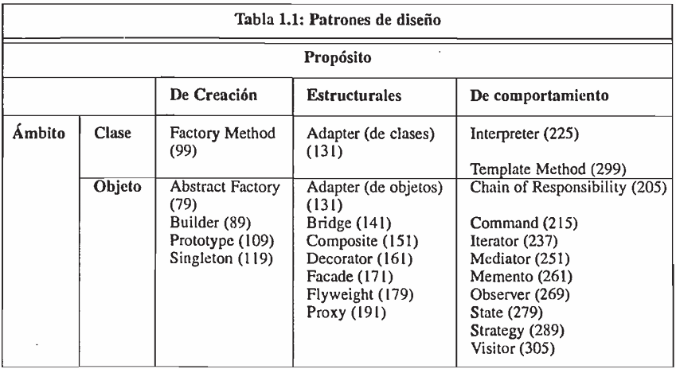

Clasificación de patrones (en general):
- Patrones de arquitectura: Aquellos que se aplican a la hora de definir los componentes, a dónde van a estar instalados, a dónde va estar la BDD, etc.
- Patrones de diseño: Expresan esquemas para definir estructuras de diseño. Se dividen en 3 tipos:
  - Patrones de creación: Problemas relacionados a la creación de objetos. Ej: Quiero tener una sola instancia de un determinado objeto.
  - Patrones de estructura: Problemas relacionados con la composición de clases y objetos.
  - Patrones de comportamiento: Problemas relacionados a la forma en la cual las clases y objetos interactúan y distribuyen responsabilidades.
- Dialectos: De bajo nivel específicos para un lenguaje de programación o entorno en concreto.

Ejercicio: Una cadena de comida rápida, necesita un sistema para gestionar el ciclo de vida de sus pedidos, cada pedido puede pasar por los siguientes estados:
RECIBIDO EN PREPARACIÓN LISTO ENTREGADO
Y también puede ser CANCELADO desde ciertos estados
Implementar una clase Pedido que permita los siguientes métodos:
- Avanzar estado
- Cancelar el pedido
- Obtener el estado del pedido
Restricciones: Un pedido entregado no puede avanzar y cancelarse
Un pedido cancelado no puede cancelarse ni avanzar
Un pedido listo no puede cancelarse ya fue preparado

class Pedido{
String estado;
int id_pedido;
Date fecha_pedido;
String items;
double total;
}

void avanzar_estado(){
if(estado == RECIBIDO){
estado = EN_PREPARACION;
} else if(estado== EN_PREPARACION){
estado = LISTO;
} else if(estado == LISTO){
estado = ENTREGADO;
}else{
printf("El pedido ya ha sido entregado o cancelado");
}
}

void cancelar_pedido(){
if(estado == RECIBIDO || estado == EN_PREPARACION){
estado = CANCELADO;
}else{
printf("El pedido no puede ser cancelado");
}
}

void obtener_estado(){
return estado;
}

El problema de esta solución es que cada nuevo estado obliga a tocar/modificar todos los métodos existentes, alto riesgo de cometer errores (debido a las estructuras condicionales), difícil de testear (debería pasar por cada estado para probar si funciona), viola el principio Open/Closed (todo diseño debe estar abierto para la extensión y cerrado para lo que ya está).
Este ejercicio puede ser resuelto con un patrón de diseño llamado Estado

PATRÓN STATE (Estado):
Patrón de comportamiento.
Intención: Permite que un objeto modifique su comportamiento cada vez que cambie su estado interno. Parecerá que cambia la clase del objeto.
Motivación: El patrón State está motivado por aquellos objetos que varía su comportamiento ante los diferentes mensajes según su estado actual.

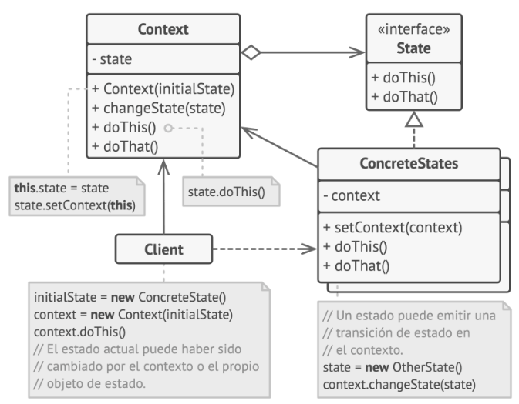
- La clase Contexto almacena una referencia a uno de los objetos de estado concreto y le delega todo el trabajo específico del estado. El contexto se comunica con el objeto de estado a través de la interfaz de estado. El contexto expone un modificador (setter) para pasarle un nuevo objeto de estado.
- La interfaz Estado declara los métodos específicos del estado. Estos métodos deben tener sentido para todos los estados concretos, porque no querrás que uno de tus estados tenga métodos inútiles que nunca son invocados.
- Los Estados Concretos proporcionan sus propias implementaciones para los métodos específicos del estado. Para evitar la duplicación de código similar a través de varios estados, puedes incluir clases abstractas intermedias que encapsulen algún comportamiento común.
Los objetos de estado pueden almacenar una referencia inversa al objeto de contexto. A través de esta referencia, el estado puede extraer cualquier información requerida del objeto de contexto, así como iniciar transiciones de estado.
- Tanto el estado de contexto como el concreto pueden establecer el nuevo estado del contexto y realizar la transición de estado sustituyendo el objeto de estado vinculado al contexto.

//Implementación con patrón State

public interface EstadoPedido{
void avanzarEstado(Pedido pedido);
void cancelar(Pedido pedido);
String obtenerEstado();
}

public class PedidoRecibido implements EstadoPedido{
@Override
public void avanzarEstado(Pedido pedido){
pedido.estado = "EN_PREPARACION";
}

@Override
public void cancelar(Pedido pedido){
pedido.estado = "CANCELADO";
}

@Override
public String obtenerEstado(){
return "RECIBIDO";
}
}

public class PedidoEnPreparacion implements EstadoPedido{
@Override
public void avanzarEstado(Pedido pedido){
pedido.estado = "LISTO";
}

@Override
public void cancelar(Pedido pedido){
pedido.estado = "CANCELADO";
}

@Override
public String obtenerEstado(){
return "EN_PREPARACION";
}
}

public class PedidoListo implements EstadoPedido{
@Override
public void avanzarEstado(Pedido pedido){
pedido.estado = "ENTREGADO";
}

@Override
public void cancelar(Pedido pedido){
System.out.println("El pedido no puede ser cancelado");
}

@Override
public String obtenerEstado(){
return "LISTO";
}
}

public class PedidoEntregado implements EstadoPedido{
@Override
public void avanzarEstado(Pedido pedido){
System.out.println("El pedido ya ha sido entregado");
}

@Override
public void cancelar(Pedido pedido){
System.out.println("El pedido no puede ser cancelado");
}

@Override
public String obtenerEstado(){
return "ENTREGADO";
}
}

public class PedidoCancelado implements EstadoPedido{
@Override
public void avanzarEstado(Pedido pedido){
System.out.println("El pedido ha sido cancelado, no puede avanzar de estado");
}

@Override
public void cancelar(Pedido pedido){
System.out.println("El pedido ya ha sido cancelado");
}

@Override
public String obtenerEstado(){
return "CANCELADO";
}
}

//Contexto:
public class Pedido{
private EstadoPedido estado; //Permite setearle cualquier instancia que implemente la interfaz EstadoPedido
int id_pedido;

public Pedido(int id_pedido){
this.id_pedido = id_pedido;
this.estado = new PedidoRecibido(); //Estado inicial del pedido
}

public Pedido(){
this.estado = new PedidoRecibido();
}

public void avanzarEstado(){
estado.avanzarEstado(this); //this es la instancia del pedido
}

public void cancelar(){
estado.cancelar(this);
}

public String obtenerEstado(){
return estado.obtenerEstado();
}
}

//Me simplifica la mantenibilidad, el testeo y cumple con el principio de Open/Closed

PATRÓN SINGLETON (Único)
De creación de objetos
Garantiza que una clase sólo tenga una instancia, y proporciona un punto de acceso global a ella
Estructura:
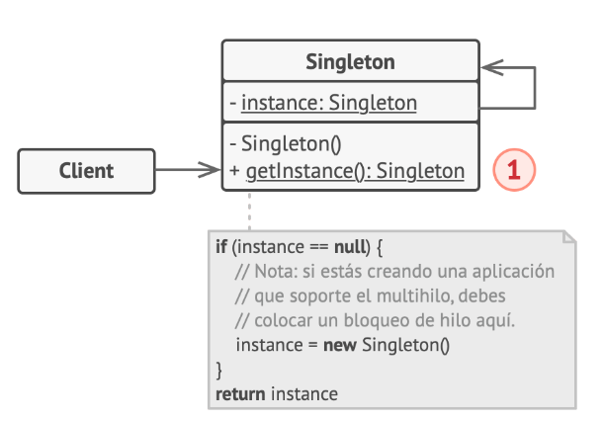
La clase Singleton declara el método estático obtenerInstancia que devuelve la misma instancia de su propia clase.
El constructor del Singleton debe ocultarse del código cliente. La llamada al método obtenerInstancia debe ser la única manera de obtener el objeto de Singleton.
Si tengo un método de clase todos los atributos que accedo a ese método deben ser de clase.

Pseudocódigo:

public object clone() trows CloneNotSupportedException{
throw new CloneNotSupportedException();
}

private string url
private string baseDatos;
private static Configurador miconfigurador;

public synchronized static Configurador getInstance(){
if(miconfigurador == null){
//Lee los url y base de datos de un archivo de configuración
miconfigurador = new Configurador(url, baseDatos); //La primera vez lo va a instancias
}
return miconfigurador; //Las siguientes veces va a retornar la misma instancia
}

